**2 Packages:**

Il sistema è in diviso orizzontalmente in package come segue:

* control
* model
* bean
* connectionPool
* presentation
* test

**2.1 control**

Il package control è suddiviso verticalmente in package come segue:

* gestioneAccount
* gestioneAmministratore
* gestioneAmministratoreOrdini
* gestioneRicerca
* gestioneOrdine
* gestioneInterazioneLibro
* gestioneAcquisto

**2.1.1 gestioneAccount**

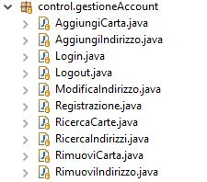

|  |  |
| --- | --- |
| Classe | Descrizione |
| AggiungiCarta | Servlet che gestisce l’aggiunta di una carta di credito |
| AggiungiIndirizzo | Servlet che gestisce l’aggiunta di un nuovo indirizzo |
| Login | Servlet che permette di effettuare il login |
| Logout | Servlet che permette di effettuare il logout |
| ModificaIndirizzo | Servlet che gestisce la modifica di un indirizzo |
| Registrazione | Servlet che gestisce la registrazione di una nuovo account |
| RicercaCarte | Servlet che gestisce la ricerca di carte |
| RicercaIndirizzi | Servlet che gestisce la ricerca di indirizzi |
| RimuoviCarta | Servlet che gestisce la rimozione di una carta di credito |
| RimuoviIndirizzo | Servlet che gestisce la rimozione di un indirizzo |

**2.1.2 gestioneAmministratore**

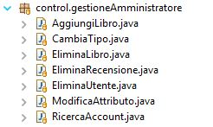

|  |  |
| --- | --- |
| Classe | Descrizione |
| AggiungiLibro | Servlet che gestisce l’aggiunta di un libro |
| CambiaTipo | Servlet che gestisce il cambiamento del tipo di un libro |
| EliminaLibro | Servlet che gestisce l’eliminazione di un libro |
| EliminaRecensione | Servlet che gestisce l’eliminazione di una recensione |
| EliminaUtente | Servlet che gestisce l’eliminazione di un utente |
| ModificaAttributo | Servlet che gestisce la modifica di un attributo |
| RicercaAccount | Servlet che gestisce la ricerca di un account |

**2.1.3 gestioneAmministratoreOrdini**

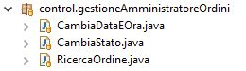

|  |  |
| --- | --- |
| Classe | Descrizione |
| CambiaDataEOra | Servlet che gestisce il cambiamento della data e l’ora |
| CambiaStato | Servlet che gestisce il cambiamento dello stato di un ordine |
| RicercaOrdine | Servlet che gestisce la ricerca di un ordine |

**2.1.4 gestioneRicerca**

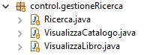

|  |  |
| --- | --- |
| Classe | Descrizione |
| Ricerca | Servlet che gestisce la ricerca di un libro |
| VisualizzaCatalogo | Servlet che gestisce la visualizzazione del catalogo |
| VisualizzaLibro | Servlet che gestisce la visualizzazione di un libro |

**2.1.5 gestioneOrdine**



|  |  |
| --- | --- |
| Classe | Descrizione |
| VisualizzaFattura | Servlet che gestisce la visualizzazione della fattura |
| VisualizzaStorico | Servlet che gestisce la visualizzazione dello storico |

**2.1.6 gestioneInterazioneLibro**

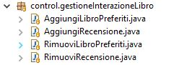

|  |  |
| --- | --- |
| Classe | Descrizione |
| AggiungiLibroPreferiti | Servlet che gestisce l’aggiunta dei libri ai preferiti |
| AggiungiRecensione | Servlet che gestisce l’aggiunta di una recensione ad un libro |
| RimuoviLibroPreferiti | Servlet che gestisce l’eliminazione dei libri dai preferiti |
| RimuoviRecensione | Servlet che gestisce l’eliminazione di una recensione di un libro |

**2.1.7 gestioneAcquisto**

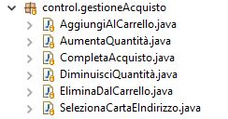

|  |  |
| --- | --- |
| Classe | Descrizione |
| AggiungiAlCarrello | Servlet che gestisce l’aggiunta al carrello di un libro |
| AumentaQuantità | Servlet che gestisce l’aumento della quantità di un libro |
| CompletaAcquisto | Servlet che gestisce il completamento dell’acquisto di un libro |
| DiminuisciQuantità | Servlet che gestisce la diminuzione della quantità di un libro |
| EliminaDalCarrello | Servlet che gestisce l’eliminazione di un libro dal carrello |
| SelezionaCartaEIndirizzo | Servlet che gestisce la gestione di una carta e di un indirizzo |

**2.2 model**

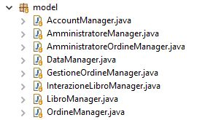

|  |  |
| --- | --- |
| Classe | Descrizione |
| AccountManager | Classe che implementa le operazioni riguardanti l’account |
| AmministratoreManager | Classe che implementa le operazioni effettuabili dall’amministratore |
| AmmministratoreOrdineManager | Classe che implementa le operazioni effettuabili dall’amministratore degli ordini |
| DataManager | Implementazione dell’interfaccia Façade |
| GestioneOrdineManager | Classe che implementa le operazioni di gestione degli ordini e visualizzazione della fattura |
| InterazioneLibroManager | Classe che implementa le operazioni di gestione delle recensioni e gestione dei preferiti |
| LibroManager | Classe che implementa la ricerca e visualizzazione dei libri |
| OrdineManager | Classe che implementa la memorizzazione di un ordine |

**2.3 bean**

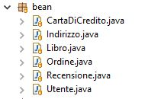

|  |  |
| --- | --- |
| Classe | Descrizione |
| CartaDiCredito | Classe che rappresenta le informazioni relative ad una carta di credito |
| Indirizzo | Classe che rappresenta le informazioni relative ad un indirizzo |
| Libro | Classe che rappresenta le informazioni relative ad un libro |
| Ordine | Classe che rappresenta le informazioni relative ad un ordine |
| Recensione | Classe che rappresenta le informazioni relative ad una recensione |
| Utente | Classe che rappresenta le informazioni relative ad un utente |

**2.4 connectionPool**



|  |  |
| --- | --- |
| Classe | Descrizione |
| DriverMaagerConnectionPool | Classe che implementa l’Object pool pattern, responsabile di fornire le connessioni al database. |

**2.5 presentation**

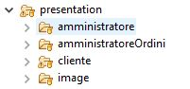

**2.5.1 presentation amministratore**

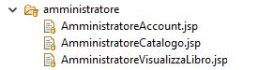

|  |  |
| --- | --- |
| Classe | Descrizione |
| AmministratoreAccount | Sezione in cui l’amministratore può gestire gli account, cambiando il loro tipo o eliminandoli |
| AmministratoreCatalogo | Sezione in cui l’amministratore può visualizzare e aggiungere i libri |
| AmministratoreVisualizzaLibro | Sezione in cui l’amministratore può visualizzare e modificare le informazioni di un libro |

**2.5.2 presentation amministratore ordini**



|  |  |
| --- | --- |
| Classe | Descrizione |
| AmministratoreOrdiniOrdine | Sezione in cui l’amministratore può visualizzare un ordine e modificarne lo stato, la data e l’ora di consegna |

**2.5.3 presentation cliente**

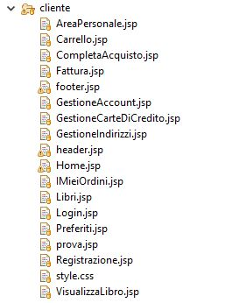

|  |  |
| --- | --- |
| Classe | Descrizione |
| AreaPersonale | Sezione che mostra l’area personale di un utente registrato |
| Carrello | Pagina che mostra il carrello |
| CompletaAcquisto | Pagina che permette di completare un acquisto |
| Fattura | Pagina che mostra la fattura |
| GestioneAccount | Sezione dove l’utente può cambiare la password |
| GestioneCarteDiCredito | Sezione dove l’utente può visualizzare le proprie carte registrate |
| GestioneIndirizzi | Sezione dove l’utente può visualizzare gli indirizzi registrati |
| Home | Pagina iniziale del sistema |
| IMieiOrdini | Sezione dove l’utente può visualizzare lo storico degli ordini |
| Libri | Pagina che mostra i libri |
| Login | Pagina che permette di effettuare il login |
| Preferiti | Pagina che mostra i libri aggiunti ai preferiti |
| Registrazione | Pagina che permette di registrare un nuovo account |
| VisualizzaLibro | Pagina che mostra le informazioni riguardanti un libro con le relative recensioni |